砺思想 强作风 丨我校开展“党支部书记轮训 ”活动暨学习《习近平关于加强党的作风建设论述摘编》读书分享会
福建省厦门第一中学 2025年5月13日 20:45 福建





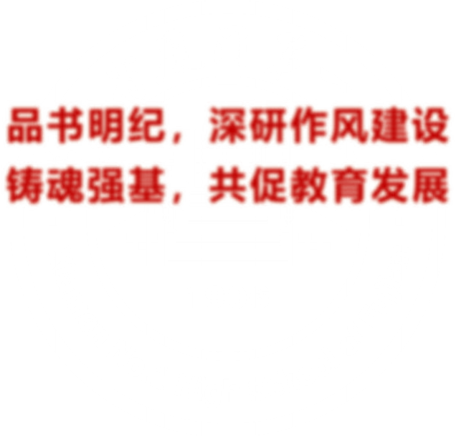

品书明纪 ， 深研作风建设铸魂强基 ， 共促教育发展

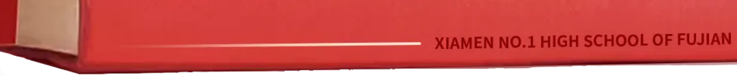

5月12日 ， 中共厦门一中委员会在厦门市委党校举办了 “ 党支部书记轮训 ”暨学习《习近平关于加强党的作风建设论述摘编》 读书分享会。


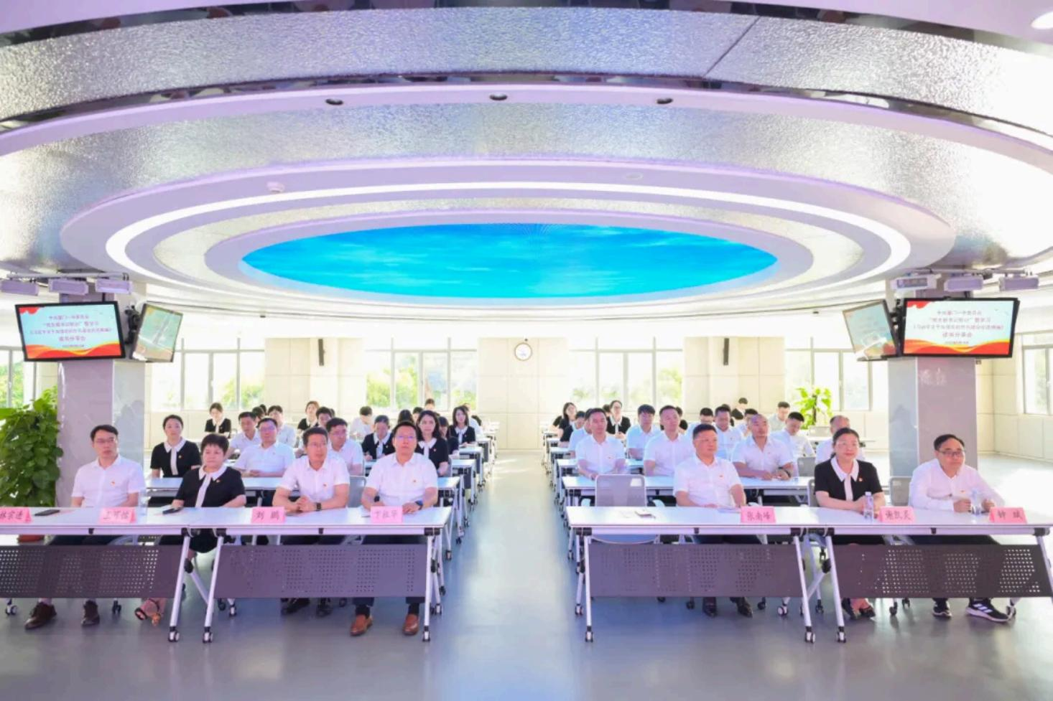


会上 ， 厦门一中党委书记陈文强强调了党的作风建设意义重大 ， 各基层党支部书记要领悟中央八项规定及其实施细则精神 ， 筑牢思想防线 ， 落实作风建设制度 。 对此提出三点意见：

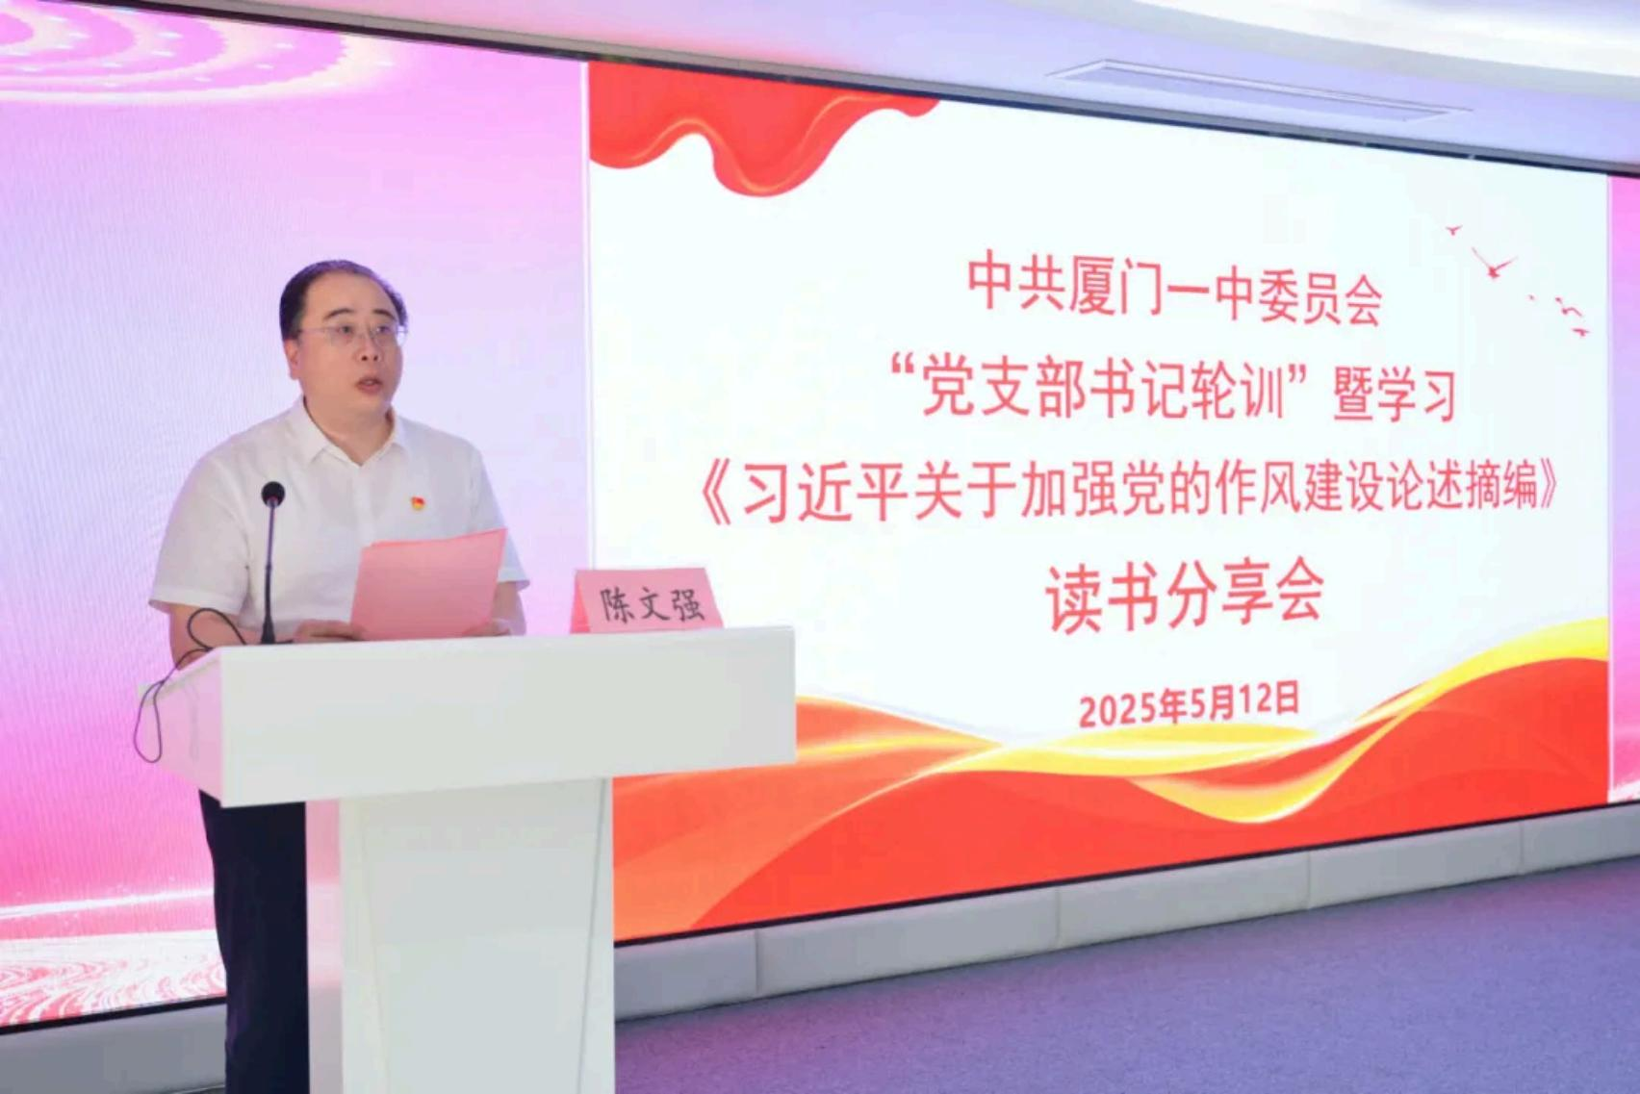

一 严格执行制度

不折不扣落实中央八项规定及其实施细则和学校相关制度 ， 将制度学习融入组织生活 ， 让党员明确行为规范。

二 强化内部监督

建立内部监督机制 ， 成员间相互监督 ， 聚焦工作作风与廉洁自律 ， 定期自查自纠 ， 对违规行为严肃处理。

三 注重意见收集

收集党员和群众的反馈 ， 为学校完善作风建设制度提供建议 ， 确保制度契合学校发展 ， 为学校发展筑牢作风保障。

此 次 读 书 分 享 会 中 ， 厦 门 一 中 18 位 党 支 部 书 记 一 一 分 享 了 深 刻 且 富 有 见 地 的 学 习心得 。 如：
厦门一中离退休党支部书记丁小明表示 ， 会带领全体党员不忘初心 ， 时刻将党员和群众的冷暖放在心上 ， 发挥余热。

厦门一中行政党支部书记吴铭芳提出 ， 将带头践行优良作风 ， 严格落实中央八项规定精神 ， 实实在在为师生服务。

厦门一中高中第三党支部书记张彤彤谈到 ， 中央八项规定带来了巨大转变 ，

党风政风焕然一新 ， 党赢得了人民的信任与拥护 ， 我们应持续加强作风建设。

厦 门 一 中 海 沧 校 区 第 五 党 支 部 书 记 杜雨认 为 ， “ 三 严 三 实 ” 是 教 育 工 作 者 的行动指南 ， 在教学中要严以修身 、 严以用权 、 严以律己 ， 落实立德树人根本任务。



此次活动
使各位党支部书记对党的作风建设
有了更深入的理解

未来 ， 厦门一中各党支部
将继续以实际行动
落实作风建设的相关要求
推动学校教育事业迈向新高度
为党育人、 为国育才
书写教育新篇章

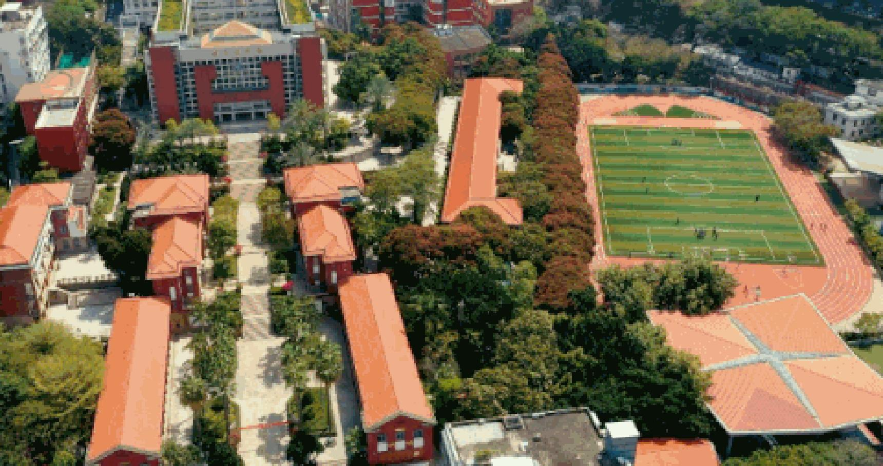

福建省厦门第一中学
XIAMEN NO. 1 HIGH SCHOOL OF FUJIAN

供稿 丨 厦门一中党办审稿 丨何丽杰 郑元梅

